Week-End au Golf D’OMAHA BEACH les 21 et 22 Avril 2018

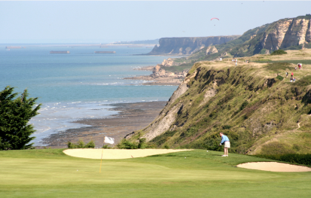

Vous êtes invité à jouer sur le golf D’OMAHA BEACH en renvoyant cette fiche d’inscription accompagnée du chèque de règlement.
Les horaires de départ seront communiqués ultérieurement.

Conditions requises : Être inscrit à l’ASTAS, à la section, à la FFG (licence) et avoir fourni le certificat médical de non contre-indication à la pratique du golf au club de licence 2018.

Programme :
Samedi 21 avril :
- 12h30 Rendez-vous au Club House du Golf D’OMAHA BEACH
La Ferme Saint Sauveur, 14520 Port-en-Bessin-Huppain. Tél. 02 31 22 12 12
www.golfomahabeach.fr/
Sandwich ou repas à l’initiative de chacun au Club House

14h00 Premier départ sur le parcours du Manoir en partie de 4.

19h00 Installation à l’Hôtel MERCURE– Chemin du Colombier – 14520 Port-en-Bessin
- 20h00 Dîner au Restaurant de l’hôtel

Dimanche 22 avril : Compétition Stableford.
- 7h30 Petit déjeuner au Restaurant de l’hôtel.
- 9h48 Premier départ sur le parcours de la Mer en partie de 4
- 14h30 (A partir de) Brunch et Remise des Prix au Club House.

Participation :
 | Salarié | Conjoint | Retraité | Extérieur
Golfeur | 161 € | 161 € | 228 € | 244 €
Non Golfeur | 90 € | 90 € | 128 € | 138 €

Supplément chambre single : 50 €
Formule de jeu : STABLEFORD
Cochez cette case si vous ne souhaitez pas faire enregistrer votre carte à la FFG
N.B. Les cartes non enregistrées ne seront pas prises en compte pour la remise des prix
…........................................................................................................................................................................

Formulaire d’inscription au week-end du Golf D’OMAHA BEACH des 21 & 22 avril 2018

NOM | PRENOM | STATUT | TYPE | SINGLE | COUT
 |  |  | Choisissez un élément. | ☐ | ,00 €
 |  |  |  | ☐ | ,00 €

Nombre de golfeurs : |  | X € par personne | Total : | €
Nombre de non golfeurs : |  | X € par personne | Total : | €
Supplément chambre single : |  | X € par personne | Total : | €
 |  |  | Grand total : | €

Veuillez retourner votre bulletin d’inscription, à :
THALES Systèmes Aéroportés, à l’attention de Jacques SPILMONT CN/608,
2, avenue Gay-Lussac. 78851 Elancourt Cedex France, en joignant le chèque de règlement à l'ordre de : ASTAS Section Golf

Impérativement avant le 30 mars 2018
Attention : Le nombre des places étant limité, les inscriptions seront prises en compte par ordre d’arrivée.

